A: | ENDE TRANSMISION |  |  |  | FECHA: | 20/10/22 |  |  | COT #: | COT220 / 2022
ATN: |  | HUMBERTO J. VILLEGAS VALVERDE |  |  |  |  | DE: | ING. AMILCAR MARTINEZ |  |  | PAGINAS: | 1/2
CIUDAD / PAIS: |  |  |  | TARIJA/ BOLIVIA |  |  | REF.: | ESTANTES MECANO-FEMCO
EMAIL: |  |  | humberto.villegas@endetransmision.bo

ESTANTERIA METALICA MODULAR
ITEM | CANT | UNI | CAT | MODELO | DESCRIPCION | UNIT BS | VALOR BS
1 | 30 | pzs | 100010 | ESPECIALES-ME | PARANTE-E 2mm CINCADO 2,5 mts EXTRAPESADO | 1716,00 | 51480,00 | MATERIAL PARA 30 ESTANTE DE 2.5mts DE ALTO, 6 BANDEJAS DE 91X42 cms
 |  |  |  |  | BANDEJA-U 1,5 mm. PLOMO 42 x 91 cm. ULTRAPESADO | 1716,00 | 51480,00
 |  |  |  |  | ESCUADRA-P 1mm. CINCADO 8 x 8 cm. UNIVERSAL | 1716,00 | 51480,00
 |  |  |  |  | PATA-R 1.5 mm./1 mm. CINCADO REGULABLE UNIVERSAL | 1716,00 | 51480,00
 |  |  |  |  | PERNO-EX EXAGONAL 5/16" x 1/2" ROSCA ORDINARIA COMPLETA CINCADO | 1716,00 | 51480,00
 |  |  |  |  | TUERCA-EX EXAGONAL 5/16" ROSCA ORDINARIA CINCADO | 1716,00 | 51480,00
 |  |  |  |  | MECANO ARMADO DE ESTANTERIA METALICA | 1716,00 | 51480,00
 |  |  |  |  | TOTAL (BS)= |  | 51480,00

MODELO ESTANTE:
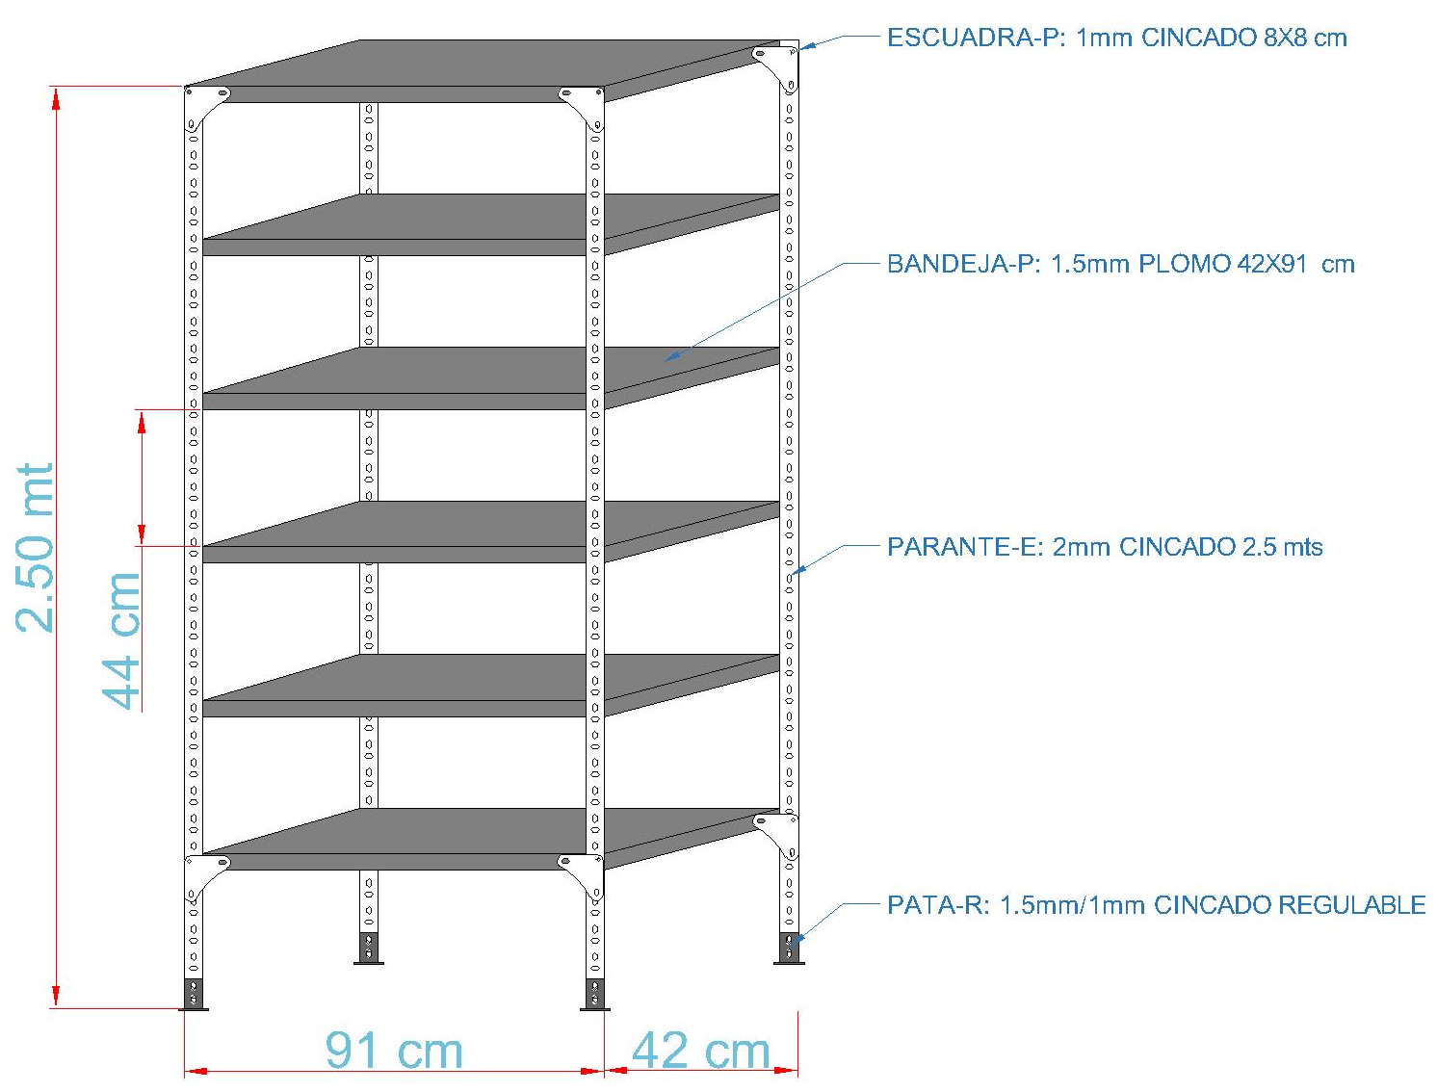

CONDICIONES GENERALES DE VENTA:

- PRECIOS: EN BOLIVIANOS, INCLUYEN TODOS LOS IMPUESTOS DE LEY.
- FORMA DE PAGO: AL CONTADO CONTRA ENTREGA.
- GARANTIA: 1 AÑO, A PARTIR DE LA ENTREGA DEL BIEN.
- ENTREGA Y ARMADO: 20 ESTANTES ARMADOS EN SUBESTACIÓN TARIJA Y 10 ESTANTES ARMADOS EN SUBESTACIÓN TORREHUAYCO.
- TIEMPO DE ENTREGA: 20 DIAS CALENDARIO.
- VALIDEZ DE LA OFERTA: 30 DIAS CALENDARIO


Atn. ING. AMILCAR MARTINEZ A.
TEL. (591) - 4 - 4791022
FAX. (591) - 4 - 4791025
CEL. 77441356
VENTAS TECNICAS
FEMCO S.R.L.

